# 华东师范大学软件工程学院实验报告

|  |  |  |
| --- | --- | --- |
| **实验课程**：计算机网络 | **年级**：2018级 | **实验成绩**： |
| **实验名称**：UDP | **姓名**：陈俊潼 |  |
| **实验编号**：⑤ | **学号**：10185101210 | **实验日期**：2019.12.3 |
| **指导教师**：刘献忠 | **组号**：- | **实验时间**：13:00-14:30 |

1. **实验目的**

1. 学会通过Wireshark获取UDP消息

2. 掌握UDP数据包结构

3. 掌握UDP数据包各字段的含义

4. 了解UDP协议适用领域

**二、实验内容与实验步骤**

**Step One: Capture a trace**

使用Wireshark捕捉UDP数据包、

**Step Two: Inspect a trace**

在Wireshark中查看包，辨析UDP数据包的结构。

**Step Three: UDP Message Structure**

根据Wireshark提示的信息进一步分析UDP数据包和IP协议头的结构关系。

**Step Four: UDP Usage**

进一步分析UDP数据包，辨析UDP协议长度、适用领域等信息。

**三、实验环境**

macOS 10.5.1

Wireshark Version 3.0.6

电信宽带网络

1. **实验过程与分析**

**Step One: Capture a trace**

1. 在Wireshark的Options选项卡中启用Resolve network names，并勾选Wi-Fi的Promiscuous，并将过滤器filter设置成udp，点击开始按钮开始抓包：





1. 开始抓包后，稍等片刻，停止抓包，即可看到Wireshark内已经捕捉到了若干UDP帧：



**Step 2: Inspect a Trace:**

从列表中随便选择一个UDP帧，可以在Wireshark中看到详细信息：



可以看到在一个UDP信息内含有源端口、目标端口、数据长度和校验和四个部分。

**Step 3: UDP Message Structure**

根据以上捕捉到的UDP信息，可以绘制出在一个信息包中UDP协议头的部分和IP协议头的关系：

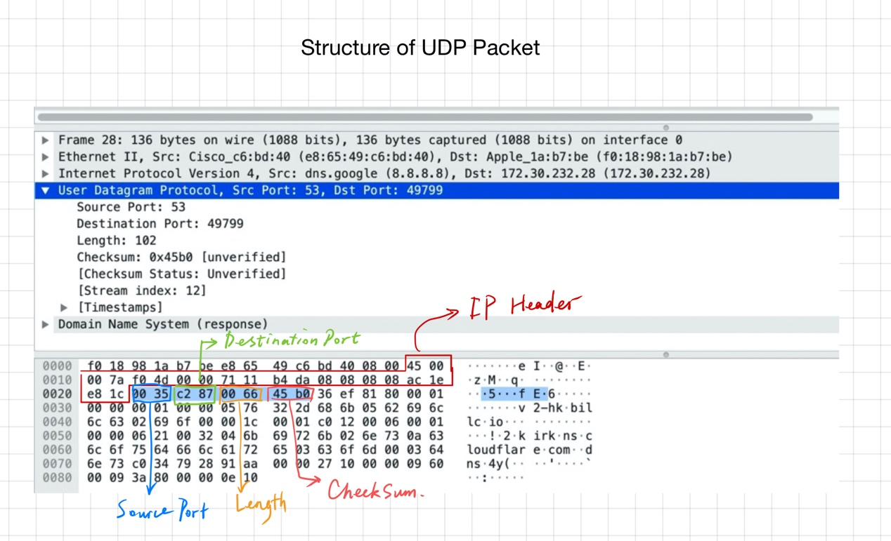

简化成表格如下：

|  |  |  |  |  |  |
| --- | --- | --- | --- | --- | --- |
| IP Header | UDP Header | | | | UDP Payload |
| Source Port | Destination Port | Length | Checksum |
| 20 byte | 2 byte | 2 byte | 2 byte | 2 byte |

对于实验手册中的问题，回答如下：

1. D What does the Length field include? The UDP payload, UDP payload and UDP header, or UDP payload, UDP header, and lower layer headers?  
   包括了UDP协议头和UDP载荷的总长度。
2. How long in bits is the UDP checksum?  
   16位。
3. How long in bytes is the entire UDP header?

**Step 4: UDP Usage**

进一步分析UDP 帧的结构，可以发现在IP协议头的第10位表示了下一位是UDP协议：



除此之外，发现有的UDP包的发送地址和目标地址都不是本地计算机，比如使用MDNS (multicast DNS)协议的系统服务，该协议将主机名解析为不包含本地名称服务器的小型网络中的IP地址。



检查其中的一帧数据包，可以发现目标地址为 224.0.0.251。进一步可以发现224.0.xx.xx的地址均用于mDNS协议。

而通过查看所有UDP协议包的长度，可以看到最短有40字节的数据包，最长有1400字节的数据包，长度不一。比如在DNS协议中，由于DNS应答的长短不一样，所以UDP协议包的总体长度也不一样。



但总体而言，大多数数据包总体分布在100-200字节之间。

1. **实验结果总结**

通过本次实验，我学会了怎样使用Wireshark捕捉UDP数据包，也对UDP协议有了一个大概的认识，了解了UDP协议头各个字段的具体含义和UDP协议头的长度。也通过查看运用UDP传输方式传输的不同协议的具体内容，了解了UDP协议的适用领域。

除此之外，通过在互联网上探索，我了解了以前没有见过的mDNS协议（多播DNS）、NBNS（NetBIOS名称服务器）SSDP（简单服务发现协议）的作用，收获了额外的知识。

**六、附录**

无